臺北市立天母國民中學 九十八 學年度第一學期第一次段考七年級 公民科 試卷
(本次考試範圍：單元1~單元2) 班級： 座號： 姓名：
選擇題（單選，共40題，每題2.5分）

- 人在成長過程中，青少年時期的身心發展尤為重要，而身心發展的健全與否與下列哪個因素有很大的關係？
(Ａ)身體的健康狀態 (Ｂ)自我心態的調整 (Ｃ)學校課業的吸收 (Ｄ)個人需求的滿足。
- 小新拿了一份婚前契約向求婚，強調內容絕對尊重太太的權益，而下列何者不會出現在這一份婚前契約中？
(Ａ)夫妻共同擁有子女的監護權 (Ｂ) 靜香婚後只能搬到小新的住所 (Ｃ) 靜香婚後不須冠夫姓 (Ｄ)夫妻雙方共同分擔家務。
- 日本公布一項調查，日本學生最關心的是獲得別人的喜愛，美國與中國學生則希望在功課上勝過別人，南韓學生最重視完成賦予他們的任務。請問：日本學生較重視馬斯洛需求理論中的哪一個需求層次？
(Ａ)愛與歸屬需求 (Ｂ)生理需求 (Ｃ)尊重需求 (Ｄ)自我實現需求。
- 下列是技安的家庭狀況，而哪一個現象具有性別角色的刻板印象？
(Ａ) 技安身為男生而被要求不該玩芭比娃娃 (Ｂ) 技安是哥哥應該要照顧年幼的妹妹 (Ｃ)爸爸與媽媽都有工作收入，因此是雙薪家庭 (Ｄ)媽媽已經上班去了，爸爸準備早餐送小孩上學。
- 小珊剛從大學畢業，看到一則報紙徵才廣告，詳細條件如圖所示，其廣告中的內容已經違反了下列何項法律？
(Ａ)《性騷擾防治法》 (Ｂ)《兩性工作平等法》 (Ｃ)《性別工作平等法》 (Ｄ)《憲法》。
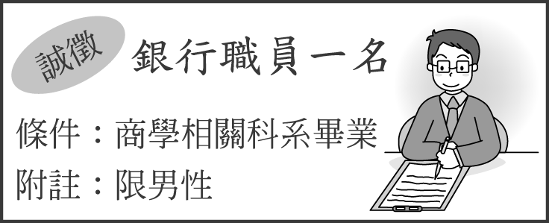
- 同學們在體驗「認識自己」的活動課程之後，敘述自己所得到的啓示，下列敘述何者錯誤？
(Ａ)每個人身上都有屬於他自己的特質 (Ｂ)人活著的目標就是將自己的特色找出來並做良好的運用 (Ｃ) 生命的獨特性的意義，指的是每人的外表與長相均不同 (Ｄ)面對自己無法克服的缺點，若是一味執著，可能會妨礙自我潛能的發揮。
- 瑪伊是巴基斯坦的女權運動者，她說：「巴基斯坦女性要取得她們應得的社會地位，是個長久的奮鬥。巴基斯坦很多地區都不准女性投票，也不能成為候選人。」由上述新聞可知，巴基斯坦這個地區的人普遍欠缺哪一個概念？
(Ａ)自由民主 (Ｂ)性別平權 (Ｃ)女性至上 (Ｄ)主權在民。
- 每一個人都有自己的「特質」，用自己的優點彌補自己的缺點，才能獲得成功。請問：下列何者不屬「特質」？
(Ａ)小可的個性非常活潑外向 (Ｂ)小美的身材圓潤 (Ｃ)小夫非常有錢 (Ｄ)小明有運動天分
- 學校異性同學之間相處，有時會有互動上的問題，下列四位同學的經驗，哪一個同學已經遇到性騷擾了？
(Ａ)建華：同學總是取笑我功課不好 (Ｂ)阿寶：同學老是笑我個子長不高 (Ｃ)美美：同學總是不願意和我同一組 (Ｄ)小鈴：男同學總是惡作劇翻我的裙子。
- 民國 90 年，立法院為了保障性別工作機會的平等、強調同工同酬的概念，於是制定了下列哪一種法律？
(Ａ)《性別平等教育法》 (Ｂ)《兩性工作平等法》 (Ｃ) 《性別工作平等法》 (Ｄ)《性騷擾防冶法》。
- 下列何人具備正確的價值觀且行為值得我們效法？
(Ａ)把沿街行乞當作是賺錢謀生的技能 (Ｂ)被騙之後，也去詐騙他人 (Ｃ)整天無所事事，期待中樂透 (Ｄ)見義勇為，挺身助人。
- 男生普遍身高較高，力氣較大，聲音低沉，女生身高普遍較矮，力氣較小，聲音尖細，上述反映兩性之間的何種現象？
(Ａ)生理性別 (Ｂ) 性別角色 (Ｃ)智慧不同 (Ｄ)能力不同。
- 臺灣開始宣導器官捐贈，自 82 年起，每年舉辦兩次器官捐贈宣導造勢活動，96 年新竹市是全國簽下器捐同意書比列最高的縣市，其中又以十五至三十歲年青人占 80 %。請問：這些年青人的做法，對於生命的認識主要具有下列哪一項意義？
(Ａ)死亡讓生命得到永久的安息 (Ｂ)充實生命、接納不足 (Ｃ)延續生命的價值 (Ｄ)欣賞生命的獨特性。
- 當我們面對挫折時，應視挫折為挑戰，培養挫折容忍力，並找尋適當的減壓方法，下列哪一種減壓方法較不適當？
(Ａ)從事可放鬆心情的運動，如游泳、跑步 (Ｂ)找個願意傾聽與分享的朋友訴說心事 (Ｃ)尋求信仰上的支持 (Ｄ)找朋友一起去飆車。
- 當學校發生性騷擾或性侵害事件。請問：誰可以向校內的相關單位提出申請調查？(甲)法定代理人(乙)檢舉人(丙)被害人
(Ａ)甲乙丙 (Ｂ)甲丙 (Ｃ)丙丁 (Ｄ)甲乙。
- 以下何者可以作為個人衡量事物的標準，而經常影響個人的行為表現？
(Ａ)善心 (Ｂ)法律 (Ｃ)價值觀 (Ｄ)人格特質。
- 美娟當選這一屆的里長，針對這樣的結果，附近有幾位里民在討論他們的看法。
阿明說:「美娟本來能力就很強，當選里長是應該的。」
大強說:「美娟當選里長，一定是因為她的外貌美色。」
采華說:「美娟的人緣好、服務熱心，難怪大家都支持她。」
又琳說:「美娟常常到孤兒院做公益，人很善良，里民當然喜歡她囉!」
請問:上述何人的說法，表現出「性別刻板印象」？
(Ａ)阿明 (Ｂ)大強 (Ｃ)采華 (Ｄ)又琳。
- 安寧療護是指對於患有不癒之症的病人，所採行的全人化照顧，其除了透過疼通控制來減緩身體上的不適症狀外，並照顧到病患及家屬在社會和心靈上的需求。根據上述內容判斷，下列哪一項最符合安寧療護的精神？？
(Ａ)社會正義 (Ｂ)尊重生命 (Ｃ)差別待遇 (Ｄ)延續生命的價值。
- 《一個創業家的意外人生》一書的作者約翰伍德，在書中表示他為了自我實現而放棄了原先在美國微軟公司擁有的高薪工作，主動到尼泊爾為當地的人民服務。請問：從他的人生經驗來看，以下何者為非？
(Ａ)施比受更有福 (Ｂ)挫折是人生最好的禮物 (Ｃ)把握當下，以延續生命的價值 (Ｄ)可以實現自我理想，是個人人生價值最高境界。
- 龔惠君代表臺灣參加世界盃調酒賽，擊敗四十多個國家參賽者，成為世界盃三十年來首位拔得頭籌的亞洲人。未來她計畫將以「把外語學好，繼續在調酒領域深造」為目標。請問：她已經達成馬斯洛需求理論中的哪一個需求層次？
(Ａ)被尊重需求 (Ｂ)自我實現需求 (Ｃ)安全需求 (Ｄ)愛與歸屬需求。
- 如圖是雯琳在公民課與同學討論出的報告，而討論的主題應該是下列哪一項？
(Ａ)尊重生命 (Ｂ)如何建立良好的人際關係 (Ｃ)如何增進家庭和諧 (Ｄ)如何破除性別刻板印象。
※背面尚有試題※
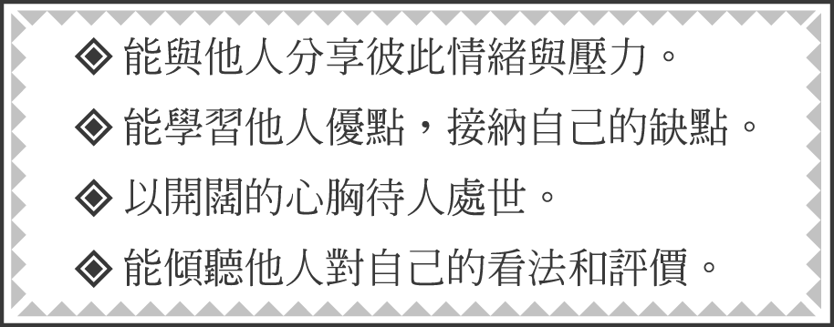
- 隨著社會變遷與多元文化的影響，現代社會對於性別角色有了不同的見解。為了促進和諧的性別關係，我們可以從下列哪些做法著手？(甲)破除性別刻板印象(乙)建立公平尊重的善意社會(丙)加強性別角色的學習(丁)以傳統的社會性別為典範
(Ａ)甲乙丙丁 (Ｂ)乙丙丁 (Ｃ)甲乙 (Ｄ)乙丁。
- 報紙上一則新聞：一對新人正在簽署結婚證書。新郎對新娘說「拿去，這是妳的長期飯票。」新娘回敬說：「錯，這是我的家事無期徒刑判決書。」。從這篇短文可以看出下列何種觀念？
(Ａ)性別平等 (Ｂ)性別角色 (Ｃ)生理性別 (Ｄ)自我實現需求。
- 俗話說「相罵沒好話」，原本的小問題可能因情緒失控演變成大問題，可見在與人相處的過程中，必須學習哪一項課題？
(Ａ)自我認同 (Ｂ)培養同理心 (Ｃ)情緒管理 (Ｄ)領導能力。
- 青少年有時在性別互動上，欠缺性別尊重，有時會讓對方感受到言語或行為的騷擾。請問：下列哪一個同學碰到的問題不屬於性騷擾？
(Ａ)小玉：同學喜歡講黃色笑話，讓我覺得不自在 (Ｂ)阿兩：下課總是有許多女同學拿情書給我 (Ｃ)麗子：有男同學上次偷看我換體育服 (Ｄ)風間：同學常常惡作劇脫我褲子。
- 政府雖然積極落實性別平等，但是社會上總是無法避免一些性別刻板印象，下列哪幾項即可觀察到？(甲)男兒有淚不輕彈；(乙)女性較適合擔任教師、護士等職業；(丙)只有女生能懷孕生小孩；(丁)男性比較適合打籃球、足球、棒球；(戊)男性較具權威與專業的形象
(Ａ)甲乙丙丁 (Ｂ)乙丙丁戊 (Ｃ)甲丙丁戊 (Ｄ)甲乙丁戊。
- 科南為了寫公民作業上網查出常見的情緒管理方法，而下列哪些符合科南要查的答案？(甲)改變固執的想法(乙)找出適合的休閒活動(丙)增加挫折容忍力(丁)察覺自己真實的情緒
(Ａ) 甲乙丙丁 (Ｂ)乙丙丁 (Ｃ)甲丙丁 (Ｄ)丙丁。
- 一種自己本身所具備的能力，但是還沒有表現出來，我們稱為什麼？
(Ａ)本能 (Ｂ)潛能 (Ｃ)熱能 (Ｄ)動能。
- 下列青少年常見的人際衝突中，以下何者為非？
(Ａ)親子衝突 (Ｂ)婆媳衝突 (Ｃ)師生衝突 (Ｄ)同儕衝突
- 性別角色是指社會中對於不同性別的行為所抱持的標準或期望，下列有關性別角色之敘述何者正確？
(Ａ)性別角色即為生理性別 (Ｂ)性別角色經由父母基因遺傳而來 (Ｃ)家庭是孩童最早學習性別角色的場所 (Ｄ)大眾傳播媒體對於性別角色的形成毫無影響。
- 對於個人需求，心理學家馬斯洛認為下列哪一種層次是最基本需求？
(Ａ)維持生存的需求，諸如食、飲、睡眠等 (Ｂ)個人有追求理想的實現，並將其潛能完全發揮 (Ｃ)希望受人尊重與滿足個人自尊，尋求他人的重視及個人之價值 (Ｄ)希望生活有保障與免於威脅以獲得安全感的需求。
- 根據媒體報導顯示，目前民眾對於犯罪恐懼感與居家之不安全感居高不下，政府治安單位應該思考因應對策，以消除民眾之不安。由上述可知，此時政府的責任若以需求理論而論，應滿足人民的哪一種需求層次？
(Ａ)愛與歸屬需求 (Ｂ)安全需求 (Ｃ)尊重需求 (Ｄ)生理需求。
- 大雄因為日記被媽媽偷看而十分生氣，甚至與媽媽發生口角爭執。上述情形中，從馬斯洛的需求理論來看，大雄之所以生氣是因為哪一個需求層次未被滿足？
(Ａ)安全需求 (Ｂ)自我實現需求 (Ｃ)愛與歸屬需求 (Ｄ)尊重需求。
- 勵馨基金會展開「台灣女兒節」系列活動，在「女兒工作日」活動中，勵馨帶領著少女觀摩女法醫、女警官與台灣第一位棒球女主審等傑出女性的職場生活，讓女孩睒解到女生可從事各種行業。依上所述，這是以下列何種方式來促進性別平等？ (Ａ) 尋求法律保障 (Ｂ)化解性別衝突 (Ｃ)制定社會福利制度 (Ｄ)破除性別刻板印象
- 「我好想好想飛，逃離這個瘋狂世界，那麼多苦，那麼多累，那麼多莫名的淚水。」請問：這段歌詞表現出現在年輕人較缺失何種能力？(Ａ)自我反省 (Ｂ)忍受挫折 (Ｃ)學習競爭 (Ｄ)人際關係
- 小新進入青春期後，對異性十分好奇，因此常常會盯著同學妮妮的胸部看，有時為了吸引妮妮的注意，還會「開黃腔」，總讓對方覺得不自在、不舒服。學校如果受理妮妮的案件，學校哪一個單位會成立調查小組進行調查？
(Ａ)課程發展委員會 (Ｂ)校內教師會 (Ｃ)性別平等教育委員會 (Ｄ)家長委員會。
剛上班半個多月的佩禹，發現公司裡的辦公室文化有以下現象：(甲)老闆私底下常常對員工毛手毛腳，為了工作，大家都敢怒卻不敢言。(乙)公司升遷的標準是只論能力，不分性別。(丙)同辦公室的男同事們經常開黃腔，說一些讓女同事聽了會難為情的內容。偶而，同事們一起吃飯時，(丁)為了顧全尊嚴，男同事通常都會搶著去付錢，以及依照公司的規定，(戊)開會前女員工必須要為其他男員工泡好咖啡。(己)即使工作內容相同，但男性員工的薪資一律高於女性員工 2 千元。請問：
- 透過下列何項法律明確的規定，(甲)現象裡的老闆已經屬於何種行為？
(Ａ)性侵害 (Ｂ) 性騷擾 (Ｃ)只要私下就沒關係 (Ｄ)如果是同性，就沒問題。
- (丁)現象裡的男同事，之所以會有如此的表現，是因為受到下列何項因素的影響？
(Ａ)社會抱持的期望 (Ｂ)社會的經濟制度 (Ｃ)法律的強制規定 (Ｄ)先天的基因遺傳。
- 在上述六種現象之中，請問：何者最符合性別平等的內涵？
(Ａ)乙 (Ｂ)丙 (Ｃ)丁 (Ｄ)戊。
- 如果你是佩禹的好朋友，當她告訴你這些他們辦公室裡發生的事情時，你應該建議她撥打那個專線來向政府機關檢舉？
(Ａ) 110 (Ｂ) 113 (Ｃ) 1995 (Ｄ)1 998。

